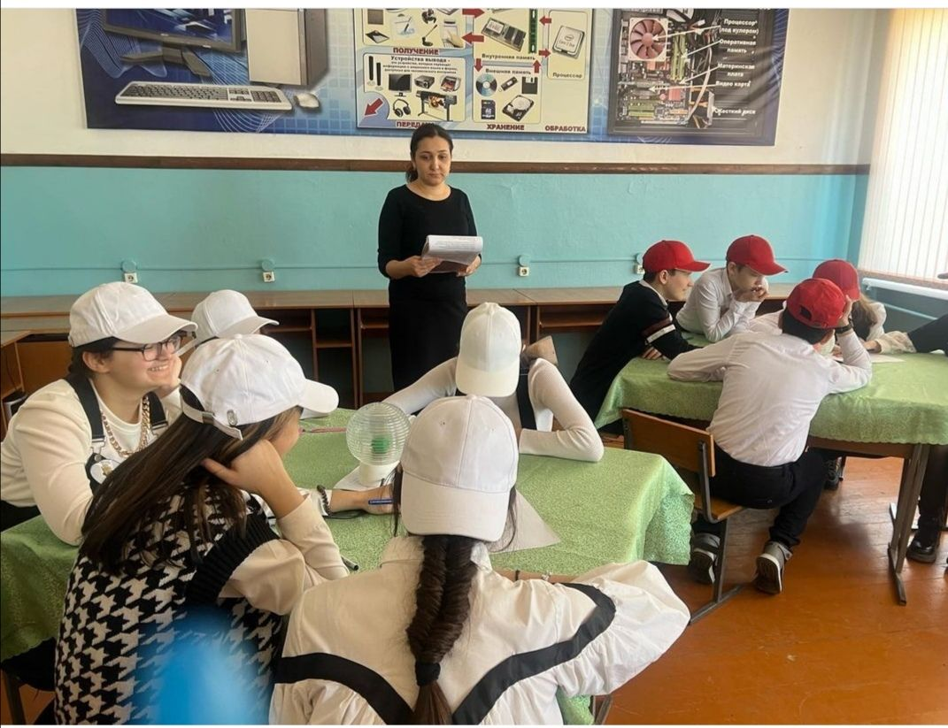

14.09 2023г. учитель родного русского языка Мамиева Дженнет Устархановна провела Брэйн - ринг среди учащихся 9 а и 9 б классов. Мероприятие было приурочено ко дню единства народов Дагестана. Учащиеся показали свои знания и хорошо провели время. Победила дружба.